

**ITF Quiz**

**Интерактивна образователна игра с въпроси**

Автор:

**Александър Владимиров Несторов**

ППМГ “Добри Чинтулов” гр. Сливен 12 клас

Email: [trailer93f7123@gmail.com](mailto:trailer93f7123@gmail.com) Телефон: **088 8910181**

ITF Quiz е интерактивна игра с въпроси целяща да улесни усвояването на информация и знания от учениците по лесен и забавен за тях начин. Предназначена е за ученици от първи до четвърти клас и би била полезна за по лесното запомняне на интерсни факти свързани с която и да е научна област.

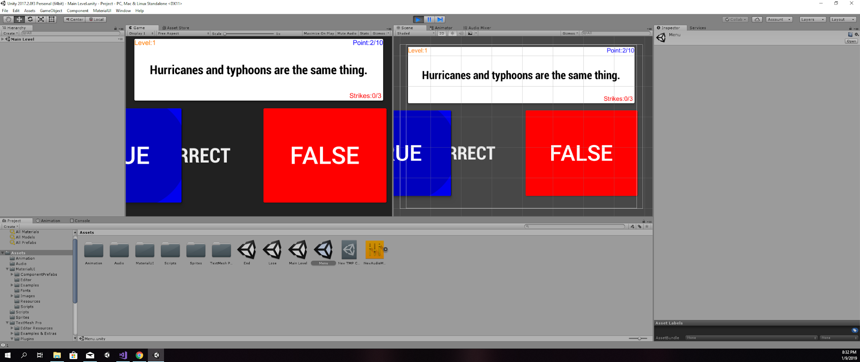

Факт е ,че българската образователна система не е претърпяла много промени през годините и че навлизането на технологиите в училищата на много места по света е факт и става интензивно. Това налага разработването на игри и приложения като ITF Quiz.

Благодарение на платформата Unity такива игри и приложения могат да бъдат разработвани и експортвани на почти всички платформи, включително и Android и IOS, което е главната причина поради която избрах тази платформа за разработка.

